De Deerten sünd buten
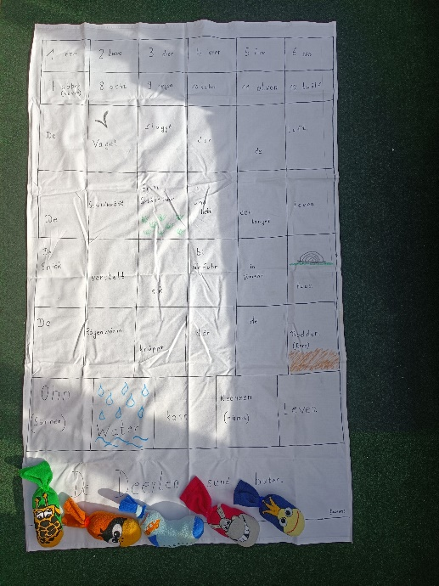

Inhalt: - Spielplan
- Spielfiguren (Socken / eine pro Person, max.8 Personen)
- 1 Farbkreiselscheibe (Zahlen 1 – 6 / alles 2x = gegenüber) + 1 Kreisel

Ziel: Die Zahlen, Wörter und Sätze auf Plattdeutsch zu lernen / wiederholen.

Anleitung:
- Jede Person sucht sich eine Socke aus und legt sie auf das Feld
De Deerten sünd buten.
- Welcher Name (Person / Socken“tier“ / Fahrzeug) als erstes im Alphabet kommt, fängt an.
- Man setzt den Kreisel auf die Mitte der Farbkreisel – Scheibe und bringt den Kreisel in Schwung.
- Es zählt die Zahl, wo er liegen bleibt oder die Scheibe verlässt.
- Die Zahlen zeigen an, wie viel Felder man gehen darf.
- Ist man mit „Water“ fertig, sagt man den Satz.
Anschließend legt man die Socke vor die Reihe mit dem Regenwurm.
- In der nächsten Runde geht es weiter.
- So geht das auch bei „Snick“, „Schildkrööt“ und „Vagel“.
- Ist man überall gewesen, legt man die Socke auf die Zahlen (die erste Person im Ziel auf die „1“ und so weiter).

